GRECE et maintenant ?

Ecoutez
Peut-être faut-il comprendre la nouvelle tragédie grecque à la lumière des propos de Jean-Claude Juncker, "Les choix démocratiques ne peuvent aller à l'encontre des traités européens".
Chacun ou presque s'accorde à dire que ce qui se passe en Grèce aujourd'hui révèle une crise majeure en Europe. Certainement aussi une crise de la démocratie.
Nous étions à Thessalonique avec l'association Per a Pace[i] ce 5 juillet 2015, jour historique en Grèce, jour de referendum, le deuxième dans l'histoire du pays, organisé par le gouvernement pour savoir si le peuple devait ou NON, se prononcer en faveur des "propositions" formulées par la Troïka et les responsables européens. Le bras de fer est engagé entre ce petit pays, le seul à être en Europe dirigé par une vraie gauche.
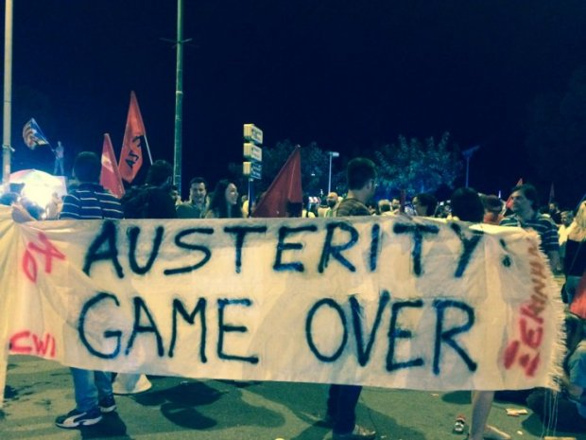
5 Juillet Thessalonique
La victoire du NON
ADVERTISEMENT

La crise économique a eu un impact sans précédent sur la protection sociale des citoyens grecs, elle accule à une vie sans sécurité et sans avenir pour beaucoup et la plus urgente des priorités pour le gouvernement a été de fournir en 6 mois un "soutien immédiat aux plus vulnérables pour les soulager du poids de cette crise. Un ensemble de mesures sur l'alimentation, le logement et l’accès à la santé a déjà été adopté, elles sont en cours d’application". Et le monde associatif dans son engagement apporte sa part de solidarité, pour les migrants et les plus démunis, (mise en place de lieux de rencontres, nourriture distribuée, organisation de "cliniques dite illégales") pour soigner ceux qui n'en peuvent plus.
Le mouvement politique Syrisa a pris le pouvoir en Grèce le 25 janvier 2015 sur la base d'une opposition forte aux politiques d'austérité, qui s'additionnant les unes aux autres ont conduit au chaos, une "dette colossale" accumulée en quelques années avec des gouvernements d'alternance, de droite et sociaux-démocrates. Une dette pour une grande part privée, que l'on a transformé en dette publique et que l'on demande aujourd'hui au peuple de rembourser. Dans ce contexte, Aube Dorée le parti néo-nazi est à l'affût.
Les militants de Syrisa que nous avons rencontrés à Thessalonique affirment se positionner en terme de rupture avec le libéralisme et tous ceux, socialistes compris (PASOC), qui favorisent et soutiennent les politiques d'austérité pour le peuple.
Le mouvement de la gauche anti libérale ainsi arrivé au pouvoir, résiste depuis plusieurs mois face à la Troïka, la caste, qui veut lui imposer une politique contraire à celle pour laquelle il a été élu (revalorisation des retraites, renforcement des services publics, nationalisations, lutte contre la corruption...). Fidèle à ses engagements de campagne et confronté à l'intransigeance de l'Europe qui veut passer en force contre sa volonté souveraine, le gouvernement et "la Vouli", parlement de la Grèce, ont organisé ce référendum, avec l'objectif si le NON l'emporte d'obliger l'Europe et ses représentants à rouvrir les négociations.
Les jours qui ont précédé ce scrutin ont vu se développer une intense activité militante sur le terrain en faveur du NON pour préciser les contours et les enjeux de cette élection. En effet, comme nous avons pu le constater sur place, la pression extérieure et médiatique pour le oui est très forte. On vise à faire peur en utilisant la désinformation et ainsi expliquer que le vote en faveur du NON "amènera une sortie de l'Europe".
C'est Anatole France qui déjà au début du 20ème siècle analysant la crise économique et situation tendue de l'époque précisait dans un article "la France s'est soumise à des compagnies financières qui disposent des richesses du pays et par le moyen d'une presse achetée, dirigent l'opinion". Près d'un siècle nous sépare, mais cette citation reste plus que jamais d’actualité aujourd’hui.
C'est dans ce contexte que les militants de Syrisa ont redoublé d'efforts. Thessalonique est une ville placardée d'affiches OXI, (NON) qui appellent à refuser le diktat européen. Sur les places, dans les rues, les militants souvent très jeunes, distribuent des tracts, et prennent la parole, avec ou sans haut parleur, pour expliquer, convaincre de l'utilité de ce vote en faveur du NON, un vote anti austérité. Il faut dire que l’inquiétude est grande car les sondages donnent un scrutin très serré.
Nous n'avons pas rencontré de militants en faveur du oui et les affiches bien moins nombreuses en ville, donnent l'impression d'avoir été apposées par des agences de publicité.
Les plus de 61% en faveur du NON ce soir du 5 juillet ont surpris en premier lieu les militants eux-mêmes qui ne pensaient pas cela possible. Ce score sans appel, réalisé dans un contexte politique difficile, explique pour une très large part la liesse populaire à l'annonce des résultats... Les rues, les places ont été envahies pour fêter cette victoire du peuple. Il y a comme une certaine fierté, le sentiment d’être utiles pour tous les peuples d’Europe. Probablement ce résultat restera-t-il dans les mémoires et une référence pour le futur. Il symbolise surtout l'espoir de sortir d'une longue période d'anémie, d'austérité. L'espoir d'une renégociation avec la troïka européenne...
Si nous étions nombreux à penser que ce référendum pouvait donner force et sens à ceux qui souhaitaient une renégociation de la dette grecque et une autre politique que l'austérité, c'était sans compter avec cette petite phrase quelques temps auparavant passée presque inaperçue de Jean Claude Junker Président de la Commission Européenne "Les choix démocratiques ne peuvent aller à l'encontre des traités européens". Une phrase tout en symbole, mais qui ne laisse aucun doute sur les intentions des dirigeants européens à l'égard du peuple et du gouvernement Grec.
La fermeté affichée dans l’absence de véritables négociations par les responsables européens, fait aussi partie d’une stratégie qui vise à diviser, fracturer le mouvement social qui les compose et les soutienne. C’est exactement ce qui se passe aujourd’hui en Grèce avec le mouvement Syrisa.
Mais ce qui est valable aujourd'hui pour la Grèce, fait valeur d'exemple pour tout autre qui n'accepterait pas les politiques d’austérités européennes. Certainement faut-il comprendre, que la situation marque encore plus fortement la fin des souverainetés populaires et nationales.
L'Europe libérale (capitaliste) ne peut en effet accepter qu'un petit pays vienne la contrarier dans ses choix politiques. Syrisa, mouvement de la gauche citoyenne et de l'intérêt commun, a osé braver l'interdit, la technocratie, les traités et directives européens, le "libéralisme", qu'il considère injuste et néfaste pour les peuples car trop favorable à la « finance, les nantis et la caste », pour reprendre une expression chère au mouvement Podemos (les indignés) en Espagne et dont les derniers résultats aux élections municipales ont de quoi inquiéter aussi, les tenants du capitalisme.
Pour Eric Toussaint du Président du CADTM[ii] et rapporteur de la Commission pour la vérité sur la dette grecque « il est clair que les grandes banques privées, les multinationales voulaient aussi obtenir la démonstration qu’il est impossible de tourner le dos à l’austérité ». Il n'hésite pas à utiliser le terme fort de « néocolonialisme financier »... Nous rappelant à titre d'exemple les politiques d'ajustements structurels des organisations financières internationales à l'égard de l'Afrique. Dans le rapport de la Commission rendu public fin juin il est clairement affirmé, que la Grèce, non seulement n’est pas en mesure de rembourser la dette, mais surtout qu’elle ne doit pas le faire, vu son caractère illégal, illégitime et odieux. (cadtm.org/Synthèse-du-rapport-de-la-vérité-sur-la-dette-grecque).
Pour la présidente du parlement grec, Zoe Konstantopoulou, qui appelait à refuser l'accord imposé par l'Europe après le 13 juillet, le Gouvernement a été l'objet « d’un chantage afin de lui faire accepter tout ce qu’il ne veut pas, qui n’émane pas de lui et qu’il combat ». Pour la présidente du parlement, le Premier Ministre Alexis Tsipras a « parlé avec sincérité, courage, franchise et désintéressement »... « Il a lutté comme aucun de ses prédécesseurs pour les droits démocratiques et sociaux du peuple et des nouvelles générations », et la « tentative d’imposer des mesures que le peuple a rejetées par référendum, en utilisant le chantage de la fermeture des banques et la menace de la faillite, constitue une violation brutale de la Constitution, qui prive le Parlement des pouvoirs que lui attribue cette même Constitution ». Elle concluait son intervention devant le parlement grec sur l'idée que « chacun et chacune a le droit et a le devoir de résister. Aucune résistance dans l’histoire n’a été facile. Cependant, nous avons demandé le vote et la confiance du peuple pour affronter les difficultés et c’est face à ces difficultés que nous devons maintenant réussir.... Et sans avoir peu »".
Aucun gouvernement de l'ensemble européen n'a soutenu la Grèce dans cette épreuve. Le couple Franco-allemand, à la manœuvre, s’est très habilement partagé les rôles dans cette affaire. Il faut dire que François Hollande était mal placé, lui qui avant d'être élu Président de la République était parti en croisade contre la finance et annonçait vouloir renégocier les traités européens. Alexis Tsipras représentait donc le mauvais exemple, la mauvaise conscience et le faire plier était aussi pour le Président français un moyen de montrer qu'il avait eu raison d'abandonner son action, pour ne pas dire « son combat » face à la finance et l'Allemagne de Merkel intransigeante. Il fallait donc donner le bon exemple et ainsi éviter la contagion.
Il est difficile et probablement injuste, de jeter la pierre sur Alexis Tsipras le premier ministre seul dans la tourmente et qui a probablement subi de terribles pressions comme en attestent ses déclarations à la télévision nationale. J’assume devait-il dire « la responsabilité d’un texte auquel je ne crois pas ». Le mercredi qui a suivi, le comité central de Syrisa a rejeté l’accord et dénoncé « un coup d’état contre toute notion de démocratie et de souveraineté populaire ».
Mais ce qui se passe en Grèce aujourd'hui révèle une nouvelle crise majeure en Europe. Ce n'est pas la première fois que les tenants du libéralisme européens bafouent les peuples et imposent leur vue anti démocratique avec l'aval des représentants nationaux. Il y a eu Chypre et puis en 2005, en France le peuple était appelé par voie référendaire à se prononcer pour ou contre la ratification du projet de Constitution européenne. Malgré un texte complexe dans sa longueur, 70% des Français se sont pourtant exprimés et près de 55% des votants ont rejeté le traité. En 2008, quelque temps après, le parlement a voté un projet de loi qui modifiait la constitution française et permettait de passer outre, le résultat du vote populaire.
Dans la foulée, le Traité européen simplifié a été ratifié à Lisbonne par Nicolas Sarkozy et son gouvernement. La voix du peuple venait d’être bafouée.
Que va t'il se passer maintenant en Grèce après avoir nié le résultat du referendum et fait plier le gouvernement ? L'histoire ne sera probablement pas un long fleuve tranquille. Les problèmes vont demeurer, les revendications et les luttes aussi contre la misère et l'austérité. Il y aura des sparadraps et à terme la renégociation de la dette, mais la crise résistera, car c’est le système libéral qui engendre la crise. Alexis Tsipras lui-même, a annoncé ne pas croire aux mesures "imposées" par la Troïka, mais probablement redoutait-il le chantage à la faillite, et la fermeture des banques imposée par l’Europe. A-t-il fait le bon choix ?
Il y a probablement aujourd’hui beaucoup de désarrois, de confusions, mais aussi de volonté d’agir en Grèce. C’est StathisKouvélakis philosophe et membre du comité central de Syrisa qui donne quelques pistes dans un entretien sur le site « Ballast » publié le 27 juillet 2015 et intitulé « le NON n’est pas vaincu, nous continuons », il montre que « dès qu’une menace émerge en Europe, et Syrisa en était une, tout le monde fait bloc pour la détruire politiquement » c’est incontestablement ce qui s’est passé ce mois de juillet avec la Grèce, « une mise sous tutelle du pays ». Les privatisations vont pouvoir reprendre de plus belle.
Pour le philosophe, « le peuple a dit NON à l’austérité avec la victoire éclatante, mais c’était déjà trop tard, les caisses étaient vides, et rien n’avait été fait pour préparer une solution alternative ». Ce que confirmera aussi, le ministre des finances grec Yanis Varoufakis qui démissionna le 6 juillet 2015 au lendemain du référendum. Dans un entretien publié sur le site de « les Crises.fr[iii] », il estime que l’euro groupe européen n’a jamais été guidé par l’esprit de négociation. « Notre succès aurait été leur pire cauchemar » et de rajouter, « Si nous parvenions à négocier un meilleur accord pour la Grèce, cela les détruirais politiquement, ils auraient à se justifier devant leur propre peuple, expliquer pourquoi ils n’auraient pas négocié comme nous »
Dans ce contexte, on comprend que la solidarité européenne contre l'austérité et le libéralisme sera vitale pour l'avenir des peuples, mais une des leçons qu’il nous faut tirer c’est qu’elle ne sera pas suffisante, il faut aussi éviter les chaos financiers, arme redoutable des tenants du libéralisme. Là réside une vraie question qui doit interpeller tous les démocrates, les progressistes, tous ceux qui considèrent qu'un autre monde est possible, plus social, plus humain, plus équitable, un monde qui coopère et s'entraide, respectueux de l'environnement, solidaire et en paix. C'est la leçon que nous devons retenir de ce qui se passe en Grèce aujourd'hui et ailleurs aussi.
Cette situation pose avec force la question de la rupture, (terme que nous avons souvent entendu dans les propos des militants que nous avons rencontrés à Thessalonique), si l’on veut « travailler à faire émerger une alternative à cette dictature financière et au libéralisme prédateur ». L'enseignement qu'il nous faut probablement tirer, c'est qu'il y a urgence à inventer cet autre futur dans la clarté, à montrer qu'une autre perspective politique peut mobiliser les progressistes, qu'il y a place pour l'expression démocratique des peuples et que cette expression ne sera pas une nouvelle fois bafouée, discréditée, muselée. Ces questions sont essentielles si nous voulons rendre crédible une véritable opposition au capitalisme, ce monde unipolaire, car tout est fait et construit aujourd’hui pour tenter de montrer qu'il n'y a pas d'autres issues que le "libéralisme" ou le « social libéralisme prôné aujourd’hui par les majorités socialistes en Europe. Il y a pourtant urgence, parce que l’extrême droite est aux aguets.
Le capitalisme s'est mondialisé et face à cette organisation tentaculaire, cette dictature de l'argent, il faut un contrepoids, le pendant progressiste, des perspectives et organisations internationales qui donnent du sens à l'émancipation, au respect et à la dignité humaine. Il faut des solidarités, des perspectives qui nous laissent croire qu'une autre politique est possible, plus équitable, plus sociale, plus humaine et que le rêve et l'utopie peuvent redevenir réalité.

[i] L’association Per A Pace, Pour la Paix à développer une action solidaire en Grèce du 1er au 10 juillet 2015. Elle a convoyé un bus et du matériel de santé qui a été remis à une association médicale à Thessalonique. Cette association composée de médecins bénévoles et autres, développe des soins gratuits pour les migrants et toutes personnes en difficulté.
[ii] CADTM (Comité pour l’Annulation de la Dette du Tiers Monde) cadtm.org
[iii] 44 réponses à Notre bataille pour sauver la Grèce, par Yanis Varoufakis ancien ministre des finances, et démissionnaire le 6 juillet 2015 www.les-crises.fr&nbsp ;

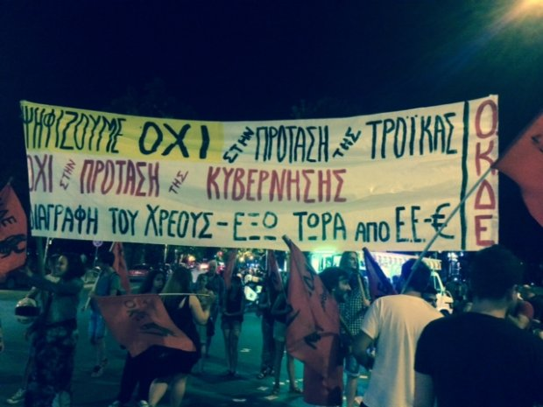
5 juillet la fête pour OXI NON
Les jeunes en première ligne
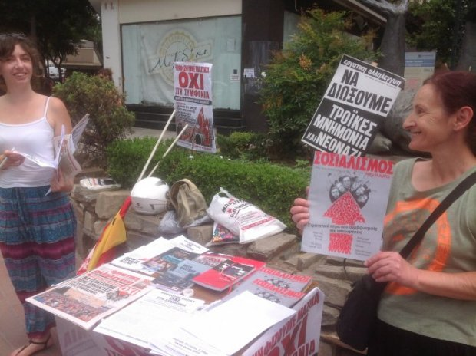
4 juillet prise de parôle
Thessalonique
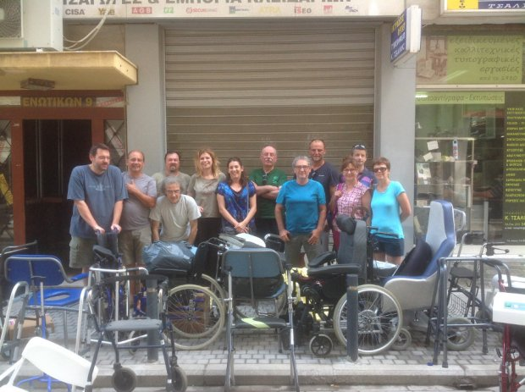
3 juillet action solidaire Per a Pace Thessalonique
dépôtmateriel

5 juillet
rassemblement
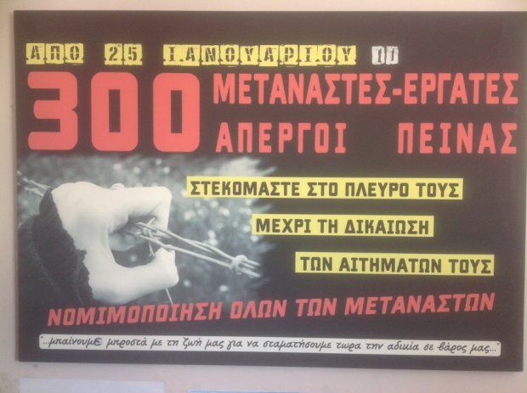
Affiche centre médical Thessalonique
quartierVardaris

